Convention for
WAste Management for Inland Navigation on the Danube

NEWSLETTER CO-WANDA nr.3 – octombrie 2013

12 luni și numărătoarea continuă!
Luna octombrie marchează un an de la debutul oficial al proiectului CO-WANDA, când 11 parteneri din spațiul intra și extra comunitar au pornit într-o călătorie transnațională menită să îmbunătățească sistemul actual de administrare a deșeurilor pe Dunăre, prin elaborarea unui cadru legal armonizat, prezentat sub forma unei Convenții Internaționale.
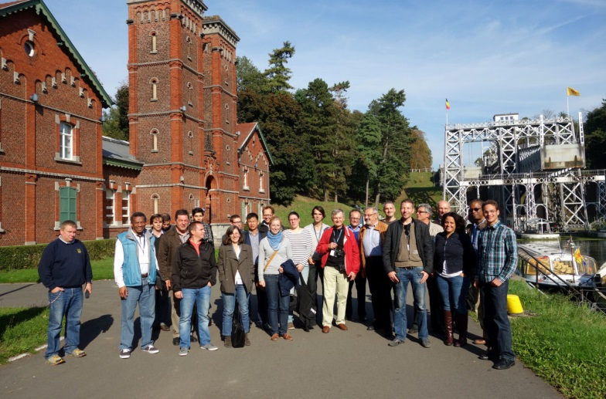
După un an de la startul reușit al proiectului, consorțiul poate fi mândru nu numai pentru munca desfășurată, dar și pentru notorietatea dobândită la nivel internațional. Proiectul a fost promovat la diverse conferințe și evenimente internaționale, precum CONFERINȚA PIANC SMART RIVERS 2013 ce a fost organizată în Maastricht/NL și în Liège/BE, în intervalul 23-27 septembrie 2013. Proiectul CO-WANDA și obiectivele acestuia au fost prezentate către un public internațional format din experți din domeniul navigației internaționale din Europa, Japonia, China și Statele Unite ale Americii.
Conferința Smart Rivers 2013 ©PIANC
familia co-wanda se extinde!
Începând cu data de 1 noiembrie 2013, un nou membru se va alătura consorțiului CO-WANDA! EPPO-Oficiul Prevenirea Poluării Mediului din Moldova este în momentul de față implicat în procesul de aprobare a condițiilor de finanțare, la sfârșitul căruia se va semna contractul pentru fonduri ENPI acordate în cadrul Programului de Cooperare Transnațională Sud Estul Europei. Noul partener din Republica Moldova va colabora cu Agenția de Dezvoltare Regională Sud pentru a furniza o prezentare realistă asupra situației vizând managementul deșeurilor de la nave pe sectorul Dunării de Jos.

vizită de studiu la kladovo, Serbia
În încercarea de a defini o rețea durabilă de facilități de colectare a deșeurilor pe Dunăre, consorțiul s-a concentrat asupra identificării și investigării diferitelor soluții utilizate în prezent în unele dintre țările riverane. Din această cauză, partenerul sârb PLOVPUT a organizat o vizită de studiu la stația de buncheraj ‘Delta D.O.O’ din Kladovo, care oferă servicii gratuite pentru colectarea reziduurilor de hidrocarbură tuturor navelor care alimentează în această locație. Deși colectarea acestei categorii de deșeuri este gratuită, sunt doar câteva nave fluviale care au profitat de această șansă. Acest lucru se datorează obstacolelor administrative întâmpinate pe Dunăre, ce se reflectă în procedurilor care necesită timp și costuri suplimentare. În momentul în care va debuta elaborarea Convenției Internaționale privind Deșeurile Generate de Nave pe Dunăre, se vor analiza în detaliu dificultățile privind cadrul legal, pentru a oferi soluții ce permit livrarea fără obstacole a deșeurilor generate de nave, în toate țările riverane și de către toate navele, indiferent de pavilion.

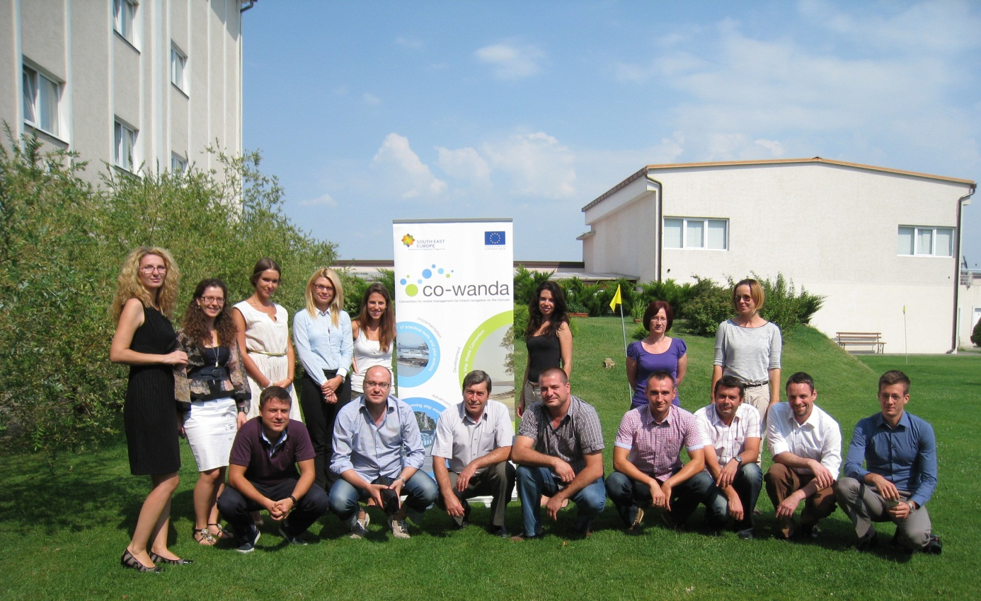
August 2013: Vizită de studiu și întâlnire tehnică în Kladovo, Serbia
acțiunile pilot Co-WANDA

SERVICII GRATUITE DE COLECTARE A DEȘEURILOR PE DUNĂRE!
Perioada iulie-septembrie 2013 a fost una ocupată pentru partenerii de proiect implicați în implementarea acțiunilor pilot CO-WANDA vizând vinieta pe Dunăre. Într-adevăr facilitarea livrării gratuite a reziduurilor de hidrocarburi de la nave, către puncte de colectare bine stabilite, în baza unei viniete obținute gratuit de pe portalul de înregistrări CO-WANDA, a implicat un volum de muncă foarte mare. În acest scop, site-ul oficial al proiectului a fost folosit ca instrument de înregistrare: http://www.co-wandaproject.eu/pilotaction/.
Echipamentul utilizat pentru implementarea acestor acțiuni pilot a fost foarte divers; variatele tipuri de infrastructură disponibilă au fost luate în calcul în fiecare dintre țările participante la această acțiune pilot. Pentru a realiza activitățile de eliminare a deșeurilor, partenerii de proiect au testat tehnologii precum: vidanje (AT), colectare la punct fix prin pontoane (HR, SK, HU) și nave mobile (RO, BG). În plus, informațiile adunate în timpul procesului de implementare vor fi folosite pentru dezvoltarea unei aplicații IT pentru simulare, menite să modeleze costurile și fluxurile de deșeuri generate la nivel internațional.
APLICAȚIILE RIS SUSȚIN ÎN PREZENT COLECTAREA DEȘEURILOR GENERATE DE NAVE
Deși testele CO-WANDA nu au fost încă finalizate, în această toamnă vor fi lansate acțiunile pilot vizând Serviciile de Informare Fluvială - RIVER INFORMATION SERVICES (RIS), ce se vor implementa în Ungaria și Serbia.
Pe sectorul maghiar al Dunării aceste acțiuni pilot implică utilizarea unei nave echipate cu tehnologie RIS, ce va comunica cu facilitățile terestre. Membrii echipajului vor introduce diferite tipuri de informații într-un jurnal electronic de bord, iar acestea vor fi comparate cu datele trimise și colectate prin intermediul RIS (NTS - aplicatia de gestionarea a avizelor pentru navigatori, Inland VTT- aplicația de urmărire și monitorizare a navelor). În Serbia, se va crea și testa o aplicație RIS care poate controla modul de livrare a deșeurilor generate de nave de-a lungul sectorului sârb al Dunării, astfel susținând autoritățile în lupta împotriva deversărilor ilegale de deșeuri pe plan național.
ACȚIUNILE PILOT CO-WANDA PE SECTORUL MARITIM AL DUNĂRII
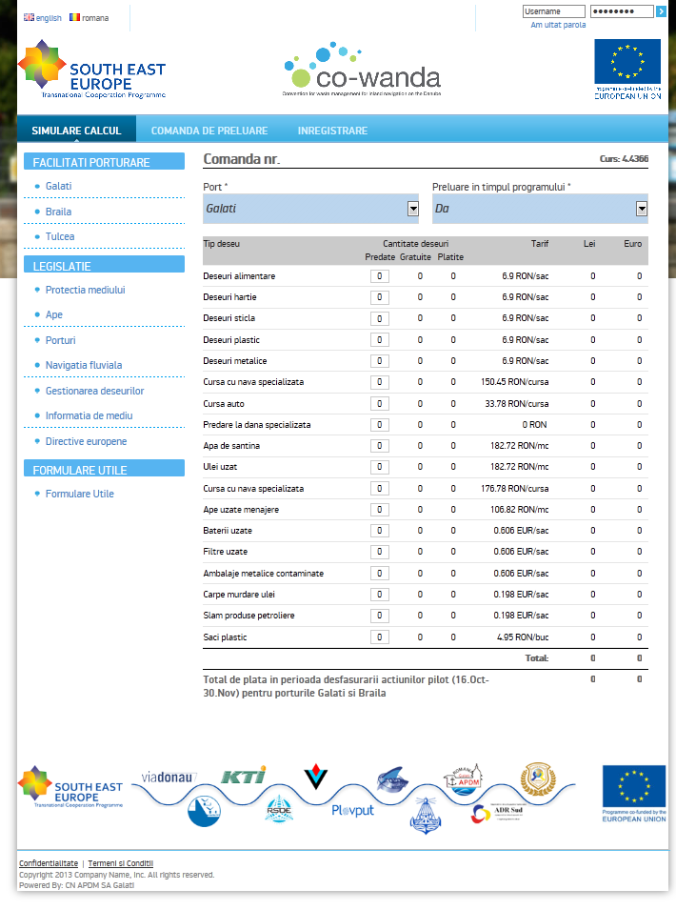
În plus, pe sectorul maritim al Dunării în România se va implementa un alt tip de acțiuni pilot în porturile Galați și Tulcea începând din data de 16 octombrie 2013. Cei care doresc să livreze deșeurile generate de nave în porturile Dunării maritime, pot rezerva aceste servicii online, prin intermediul unei interfețe web specializate. Pe durata acțiunilor pilot, planificate a se derula până la sfârșitul lunii noiembrie 2013, următoarele tipuri de deșeuri vor fi colectate în porturile mai sus amintite: reziduuri de hidrocarbură, apă uzată menajeră, gunoi menajer și deșeuri periculoase solide. Vor putea fi colectate și deșeurile sortate de tipul: hârtie, sticlă, plastic, metal.
Toate informațiile privind implementarea acțiunilor pilot CO-WANDA vor fi monitorizate, iar rezultatele tehnice vor fi incluse în viitoarea Convenție Internațională privind Deșeurile Generate de Nave pe Dunăre.
Interfață web folosită pentru acțiunile pilot CO-WANDA din porturile Galați și Tulcea
CO-WANDA coordonează pole-ul 9 sisteme ecologice de transport
Reprezentanții CO-WANDA au fost activ implicați în dezvoltarea grupului tematic nr.9, parte a strategiei de capitalizare a SEE, creat pentru a facilita schimbul de informații între proiectele implementate. Grupul 9 dedicat Sistemelor Ecologice de Transport include reprezentanți din cadrul diferitelor companii și organizații privind chestiunile vizând 4 moduri de transport (rutier, feroviar, maritim și căi navigabile interioare). Membrii acestui grup au participat la primul workshop al grupului 9 organizat în cadrul Conferinței anuale a SEE în București (19 iunie 2013) și la al doilea workshop, parte a seminarului tematic ACCESSIBLE SEE – ce coordonează rezultatele proiectelor SEE pentru îmbunătățirea accesibilității în regiune (Split/HR - 18 septembrie 2013). Au fost colectate sugestii din partea partenerilor de proiecte pentru a fi integrate în dezvoltarea următoarelor programe de finanțare pentru perioada 2014-2020. Informații suplimentare privind grupul 9 pot fi obținute de pe pagina oficială a Programului SEE: www.southeasteurope.net/en/achievements/capitalisation_strategy/ .
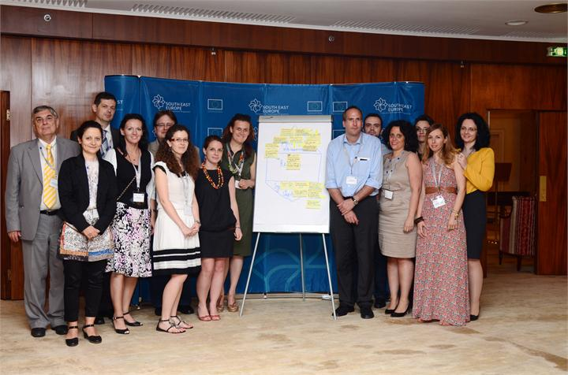
Experții CO-WANDA la primul Workshop al Grupului 9 din București
Pentru mai multe informații despre proiect, vă rugăm să vizitați site-ul CO-WANDA http://www.co-wandaproject.eu/ sau să contactați echipa de proiect.
DATE DE CONTACT
Consorțiul CO-WANDA este coordonat de via donau – Compania căilor navigabile din austria, în calitate de partener lider:
Hans Berger (Manager Proiect)  hans.berger@via-donau.org  +43 (0)5 04321 1630  AUSTRIA |  | Maria Culeșov (Manager Proiect ADR Sud) adrsud@gmail.com  +373 241 262 86
http://www.co-wandaproject.eu/

Conţinutul acestui newsletter este responsabilitatea consorţiului CO-WANDA şi nu poate fi considerat ca reflectând punctul de vedere al Uniunii Europene / Comisiei Europene. Comitetul de administrare al programului SEE nu este responsabil pentru modul de utilizare al informaţiilor incluse în acest newsletter.

